**Buenas Prácticas de la BUS 2018:**

**Guía de Reconocimiento del Personal**

1. **Objetivo**

Reconocer la contribución del personal de la BUS hacia una gestión excelente, haciendo hincapié en los siguientes aspectos:

* Motivar al personal para que se identifique con nuestra institución
* Mejorar el rendimiento profesional
* Mejorar el clima laboral disminuyendo los posibles conflictos que pudieran presentarse

1. **Desarrollo e implantación**

La Biblioteca de la Universidad de Sevilla en *su Plan Estratégico 2020, línea 5, Mejorar la eficacia y la eficiencia en la gestión de las personas*, fijó como objetivo “Elaborar un plan de motivación y reconocimiento del personal”. Se basó para ello en el análisis de los resultados y las encuestas de clima laboral del personal de la BUS, en el modelo de gestión de la excelencia y la calidad de los servicios (EFQM) y se constató la necesidad de articular un sistema de motivación y reconocimiento.

Se tuvo también en cuenta *el I Plan propio del Personal de Administración y Servicios de la Universidad de Sevilla* (2013) y en el *Acuerdo para la mejora y calidad de los servicios que presta el PAS de las Universidades públicas de Andalucía* (2007).

En la memoria EFQM del 2016 presentada para la obtención del sello +500 se desarrolló el subcriterio 3e.3 denominado “Cultura de apoyo y reconocimiento” dentro del criterio 3 “Personas”. En él se incidía en el reconocimiento formal e informal de la BUS en aspectos tan diversos como el reconocimiento a personas y equipos en la consecución de logros y objetivos, correos de felicitaciones desde la Dirección de la Biblioteca, reconocimientos de los logros en las Jornadas de Buenas Prácticas y Gestión del Conocimiento, así como premios a la jubilación del personal de la BUS.

En las *IX Jornadas de las JJBB* (2016) se instauró por primera vez un sistema de reconocimiento público en las que se concedieron premios a la mejor buena práctica y al mejor proyecto innovador. Para ello se formó una Comisión formada por diferentes categorías profesionales de la biblioteca y liderados por un Jefe de Sección. Este sistema de reconocimiento nacía de la voluntad emanada de la memoria EFQM 2016 de contribuir al reconocimiento del personal por sus logros personales o en equipo, destacando por encima de todo la capacidad de innovación y de búsqueda de la excelencia.

El éxito de esta primera entrega de premios ha dado lugar a que la propia biblioteca haya tomado conciencia de la importancia del reconocimiento y de la motivación como fundamentos de la gestión de Recursos Humanos y que haya decidido presentar un proyecto de mejora basada en la elaboración de una guía de reconocimiento del personal de la BUS. Sería pues una 2ª edición del documento inicial y que serviría para profundizar aun más en diferentes facetas del reconocimiento.

**La guía publicada en marzo del 2018** y revisada en septiembre del 2018 tiene como finalidad la contribución del reconocimiento en la implantación de una cultura basada en la mejora continua que ayude a la consecución de los objetivos estratégicos de la BUS, en el convencimiento de que los recursos humanos son el principal activo. Está claro que las personas que tienen una alta motivación suelen rendir más en sus trabajos, además del aumento de la propia satisfacción del personal.

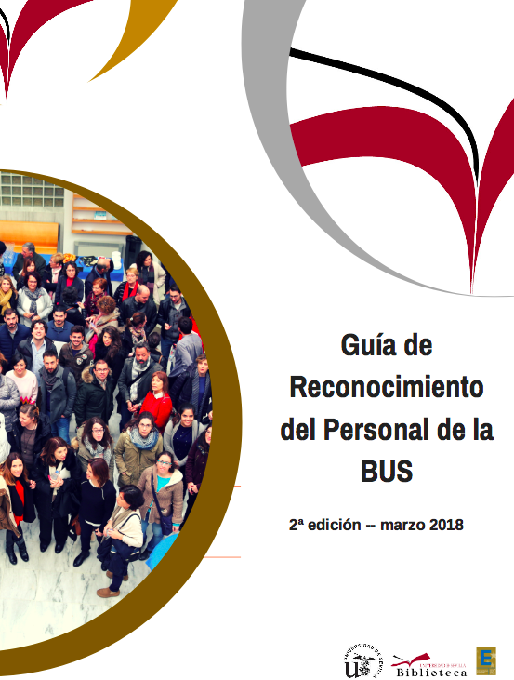

La Guía pues proviene de la revisión del Plan de Motivación y reconocimiento del personal (2016). Establece las modalidades y el procedimiento a seguir en cada premio. Además de los reconocimientos mencionados, en la Guía se establecen los siguientes reconocimientos que se presentan en las Jornadas de las BB y GC, organizadas por la Comisión de Reconocimiento y la Dirección de la Biblioteca, cuyo objetivo es premiar la trayectoria profesional de una persona (al margen del premio de Jubilación), un proyecto innovador o una buena práctica presentada por una Sección o Biblioteca de Área.

Destacamos también como novedad el premio a la mejor sugerencia que empezará a concederse el año 2019. El plan de Innovación, presentado también como un proyecto de mejora para la renovación del sello de calidad +500, ha decidido crear una bolsa de ideas con las sugerencias presentadas por el personal de la Bus a través de un buzón en el portal de la Intrabus. La mejor sugerencia elegida por el Comité de Innovación pasará a la Comisión de Reconocimiento del Personal para ser premiada en la JJ de las BB Prácticas.

1. **Resultados**

Aunque el sistema de reconocimiento lleva poco tiempo implantado, los resultados han sido muy buenos porque se ha iniciado una cultura del reconocimiento basada en dos criterios básicos:

* La participación de todo el personal de la BUS en la selección de la mejor buena práctica a través de una encuesta/formulario en la que todos han podido elegir entre un grupo de candidaturas presentadas por las bibliotecas de área, las secciones o la propia comisión. En las dos jornadas de BBPP la participación ha rondado el 70%.

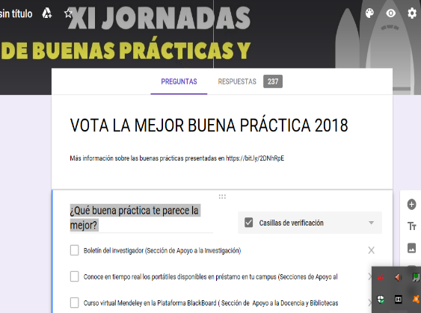 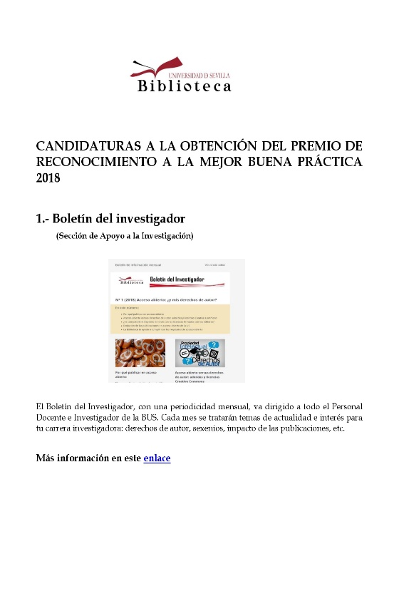

* La difusión de muchos proyectos elaborados en las bibliotecas de área que hubieran quedado oscurecidos u olvidados si no se hubieran presentado como candidaturas a los premios de reconocimiento. Muchas de estas buenas prácticas reconocidas y premiadas al cabo de un tiempo se han utilizado en muchas bibliotecas de áreas, destacando la implantación del *whatsapp* como herramientas de comunicación con los usuarios, el uso de *Omeka* para llevar a cabo exposiciones virtuales, la utilización de los canales de *Youtube* para difundir tutoriales o difusión de los servicios de una biblioteca.
* Se reconocen por su trayectoria profesional miembros de la Biblioteca de la Universidad de Sevilla. Es el premio más personal, más ligado a la contribución personal y profesional a la excelencia de la Biblioteca.

A continuación, indicamos los premios que se han otorgado en la X (2017) y XI (2018) Jornadas de BBPP. El reconocimiento se difunde a través del portal de la BUS, área de noticias y dentro de la Intrabus:

Año 2017:

Noticia de la BUS : <https://bib.us.es/noticias/entrega_reconocimiento_2017>.

Premio a la mejor buena práctica:  "[Exposición virtual con motivos de los 100 años del comic de la Biblioteca de Comunicación"](https://intrabus.us.es/sites/default/files/apoyo/gestion_personas/reconocimiento_bp_2017.pdf)

Premio al mejor proyecto innovador: ["La difusión del Fondo Antiguo de la BUS en el portal Internet Archive"](https://intrabus.us.es/sites/default/files/apoyo/gestion_personas/reconocimiento_proyecto_2017.pdf).

Premio a la trayectoria profesional a  [Carmen Sanzo Fernández, Biblioteca de Humanidades.](https://intrabus.us.es/sites/default/files/apoyo/gestion_personas/reconocimiento_trayectoria_2017.pdf)

Reconocimiento especial por su jubilación a [José Maldonado Díaz, Biblioteca de Matemáticas; Juan Franco García, Biblioteca de Filosofía y Psicología; y  Rosario Repeto Gutiérrez, Biblioteca de Humanidades](https://intrabus.us.es/sites/default/files/apoyo/gestion_personas/reconocimiento_jubilacion_2017.pdf).

Año 2018:

Noticia de la BUS: <https://bib.us.es/noticias/premios_recocimiento_2018>

Premio a la mejor buena práctica:  "[Disponibilidad de portátiles en tiempo real](https://intrabus.us.es/sites/default/files/apoyo/gestion_personas/buena_practica.pdf)”

Premio al mejor proyecto innovador: ”[formaBUS](https://intrabus.us.es/sites/default/files/apoyo/gestion_personas/formabus.pdf" \t "_blank)"

Premio a la trayectoria profesional a [Antonio Valero Silva, Biblioteca de Humanidades](https://intrabus.us.es/sites/default/files/apoyo/gestion_personas/antonio_valero.pdf)

Reconocimiento especial por su jubilación a [Amparo Álvarez de Toledo, Biblioteca Rector Machado; Ángela Arévalo Barquero, Biblioteca de CC. de la Educación; y Carmen Sanzo Fernández, Biblioteca de Humanidades.](https://intrabus.us.es/sites/default/files/apoyo/gestion_personas/jubilacion.pdf)

Mención especial al Grupo de Trabajo encargado de la [Migración a la nueva plataforma ALMA/PRIMO](https://intrabus.us.es/sites/default/files/apoyo/gestion_personas/mencion_especial.pdf)

1. **Justificación de la buena práctica**

Se considera buena práctica porque:

* Refleja la cultura de excelencia y la participación de todo el personal de la BUS
* Es una forma de desarrollar la motivación del personal, mejorando la autoestima del personal y generando un alianza con la organización que ha premiado sus logros personales y profesionales.
* Es un compromiso de la propia Universidad de Sevilla para premiar y reconocer la cultura de la excelencia a través de la innovación y de las buenas prácticas.
* Es una forma de integrar a todo el personal de la BUS en objetivos concretos al sentirse parte de los planes que se ejecutan en la organización.
* Es referente para otras unidades de la US y para otras instituciones o Universidades que quieren implantar sistemas de reconocimiento interno.

1. **Evidencias en la Memoria EFQM BUS 2016**

3e.3, 1d.3, 1d.4. 7.a. Anexo A.13

[Guía de Reconocimiento del personal de la BUS (2ª ed. )](https://hdvirtual.us.es/discovirt/index.php/s/XnLN7SziQefNHxS)